О проведении на территории округа мероприятий, посвященных
Дню солидарности в борьбе с терроризмом

День солидарности в борьбе с терроризмом для нашего общества является трагической памятной датой. В этот день особенно важно вспомнить невинных жертв террористических атак, отдать дань уважения геройски погибшим в борьбе с терроризмом сотрудникам силовых структур, а также военным корреспондентам и журналистам, павшим от рук террористов.
Эта памятная дата России была установлена в соответствии с Федеральным Законом Российской Федерации «О днях воинской славы и памятных датах России». Весь мир потрясли события 2004 года в Беслане, никого не оставив равнодушным. Эту трагедию забыть невозможно, как нельзя забыть и тех, кто отдал свои жизни ради спасения детей. В этот день мы вспоминаем и жертв других трагических событий, произошедших в Москве, Санкт-Петербурге, Будённовске, Махачкале, Буйнакске, Первомайском, Волгограде, Волгодонске…
В этот день в городах и селах России проходят памятные мероприятия, в которых принимают участие все поколения.
В рамках Дня солидарности в борьбе с терроризмом во всех образовательных учреждениях округа проведены тематические мероприятия: акция «Дети против террора»; выставка рисунков по темам «Мир на планете – счастливы дети!», «Дети - за мир на планете!»; викторина с игровыми элементами «Терроризм, пройди мимо!»; классные часы с показом документального фильма «Горе Беслана и свеча памяти».
В социальных кинозалах округа были показаны тематические документальные фильмы. Так в ДКиС имени В.А Ладугина 03 сентября с ребятами ГКУСО ПК «СРЦН» - филиал «Росинка» проведено медиа образовательное занятие.
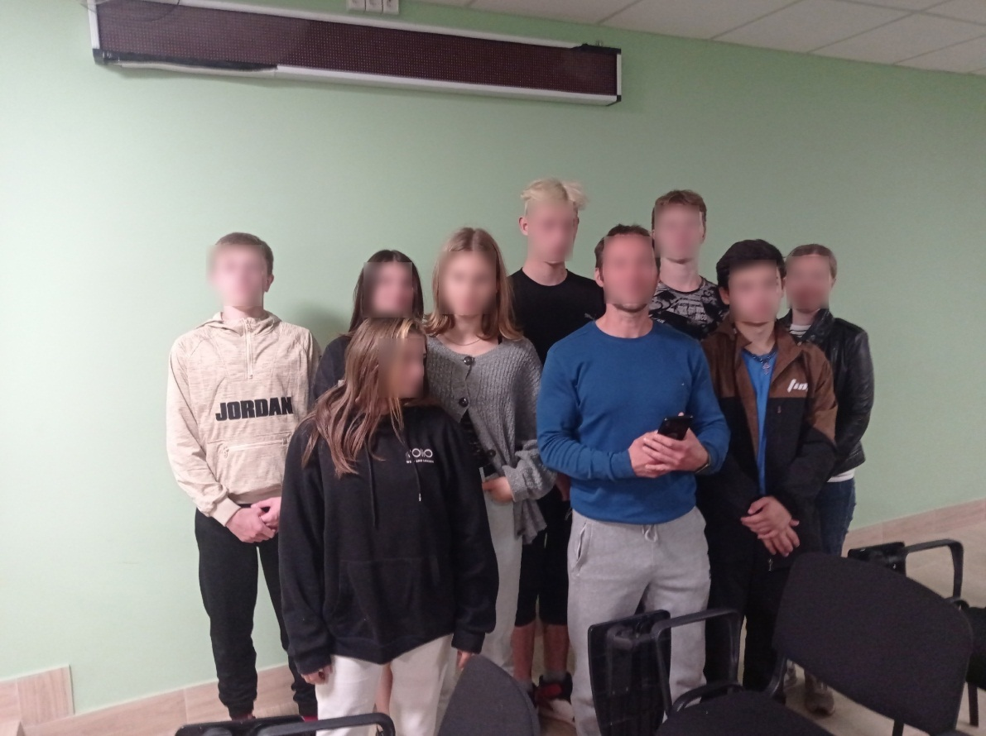

19 сентября сотрудниками МБУ «ЦФКСи МП» на стадионе «Добрянка» проведено мероприятие «Футбольное ориентирование», посвященное Дню солидарности в борьбе с терроризмом.
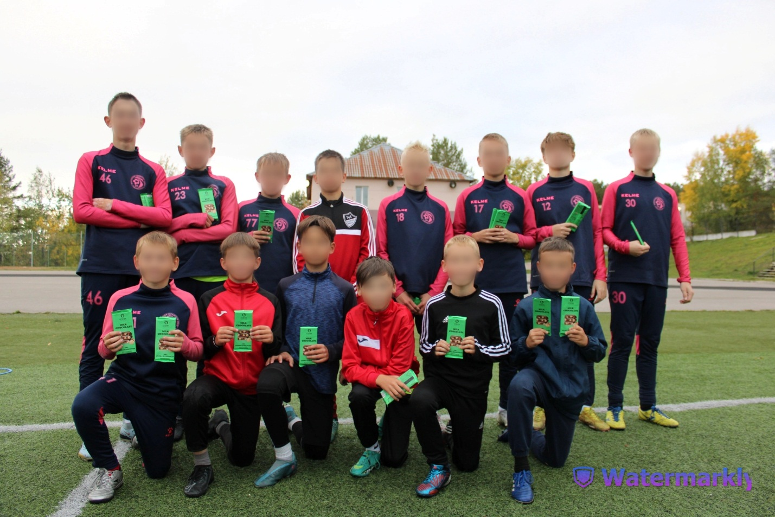

А волонтеры движения «ЯДОБРОволец» приняли участие во всероссийском конкурсе-акции «Для чего я помню третье сентября». Ознакомится с роликом можно по ссылке https://vk.com/wall-44825953_17727

